网络编程初步
（服务器搭建+Android客户端）

我们编写的客户端应用，一般都需要访问互联网，把一些处理逻辑放到远程服务器上面，从远程获取数据。本文简单介绍如何通过Android客户端，向远程服务器请求数据。本文还将介绍如何搭建一个web服务器。

一、Android客户端编写
1、新建一个Android应用，取名为NetWorkClient
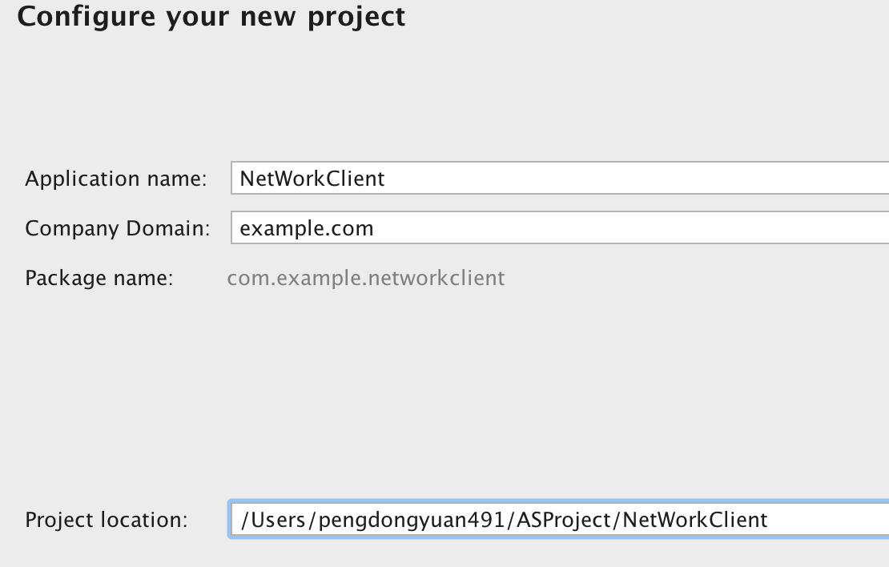

2、编辑activity_Request.xml，添加一个Button。
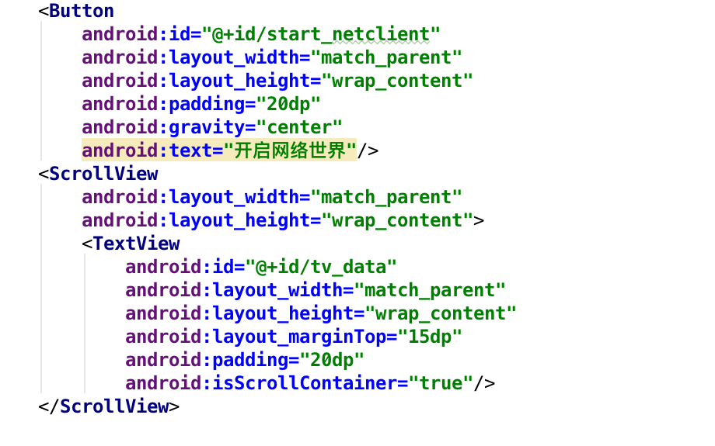
点击这个Button，我们将去访问服务器，并且把从服务器返回的数据写到TextView里面去。

3、在代码中为Button添加点击事件：
然后我们在OnClickListerner的回调函数里做网络请求，在我们自己的服务器没有搭建起来之前，我们就先访问百度首页。
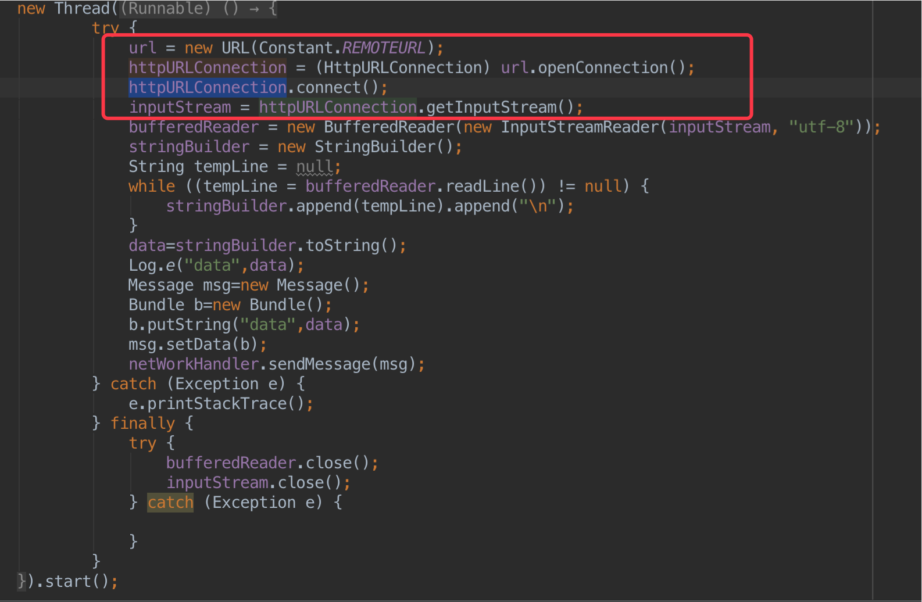
先指定url，接着打开一个HttpURLConnection，然后就可以访问这个url了。百度服务器返回的数据都在conn.getInputStream()里面了，下面我们把返回的数据读出来。

4、读取返回的数据，显示到TextView里面
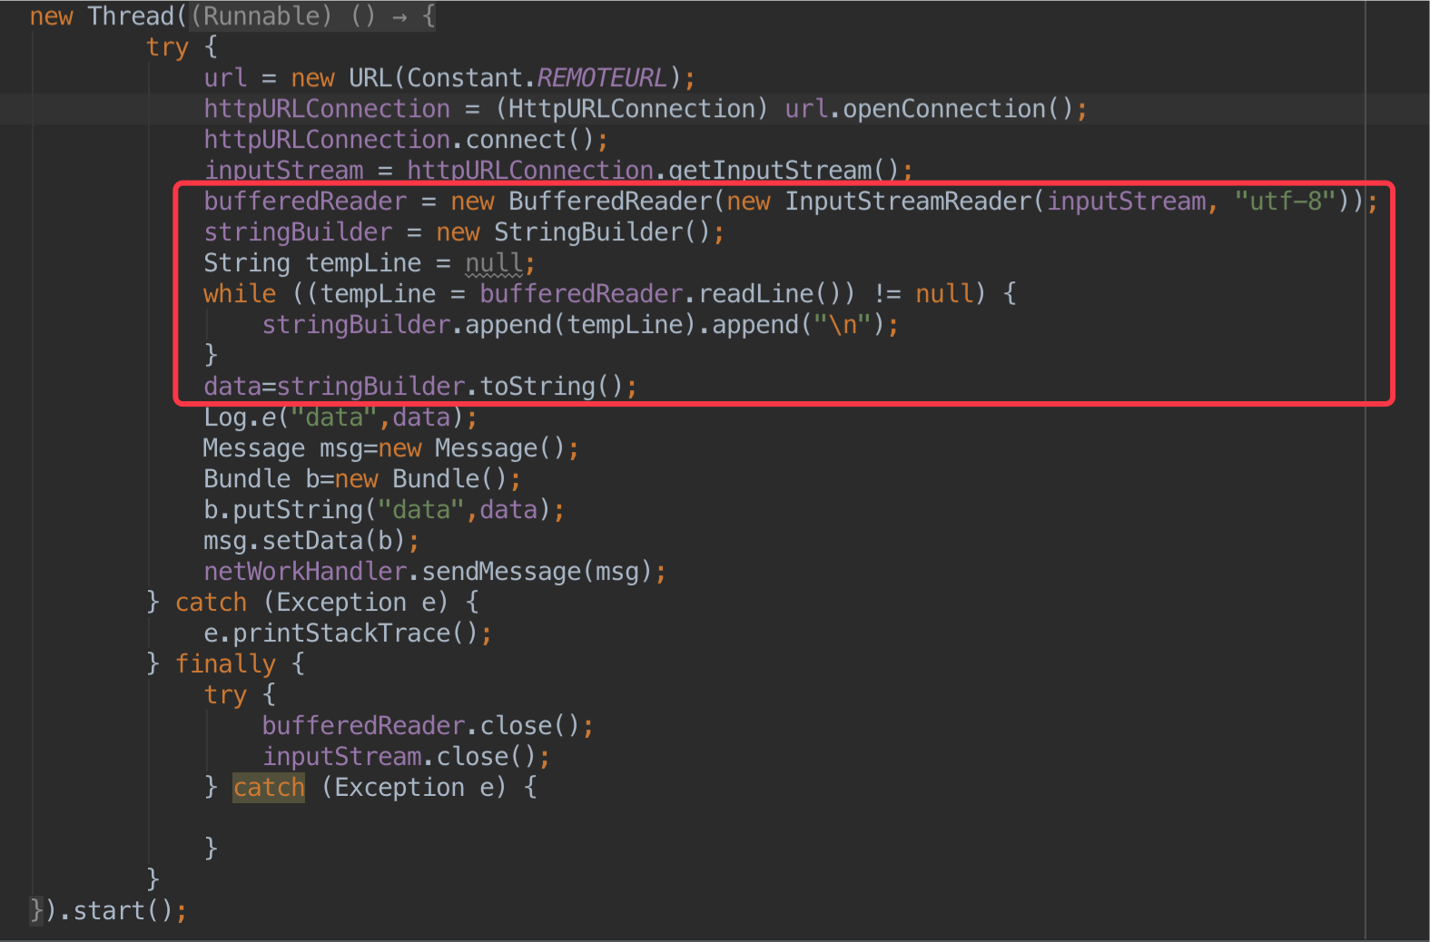
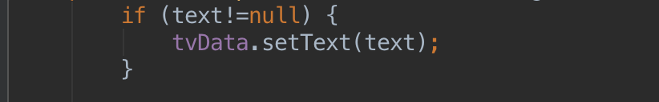
我们使用BufferedReader类来帮助我们把数据从stream里面读出来，然后把读取到的数据显示在TextView上。

5、OK，客户端访问互联网完成了，如此简单！
但是，我们编写的这段程序运行起来是有几个问题的。
第一个问题：Android访问互联网，需要添加权限。
第二个问题：我们不能在主线程里面访问网络。点击响应事件是在主线程里运行的，所以我们需要在点击事件回调函数里另起一个线程来跑这段程序。
第三个问题：Android必须在主线程更新UI！我们还得再用一个handler，把获取到的数据通过handler发送到主线程中进行更新UI。
首先在AndroidManifest.xml中添加网络访问权限：
然后创建一个handler，这个handler运行在主线程；并重写它的handleMessege方法：
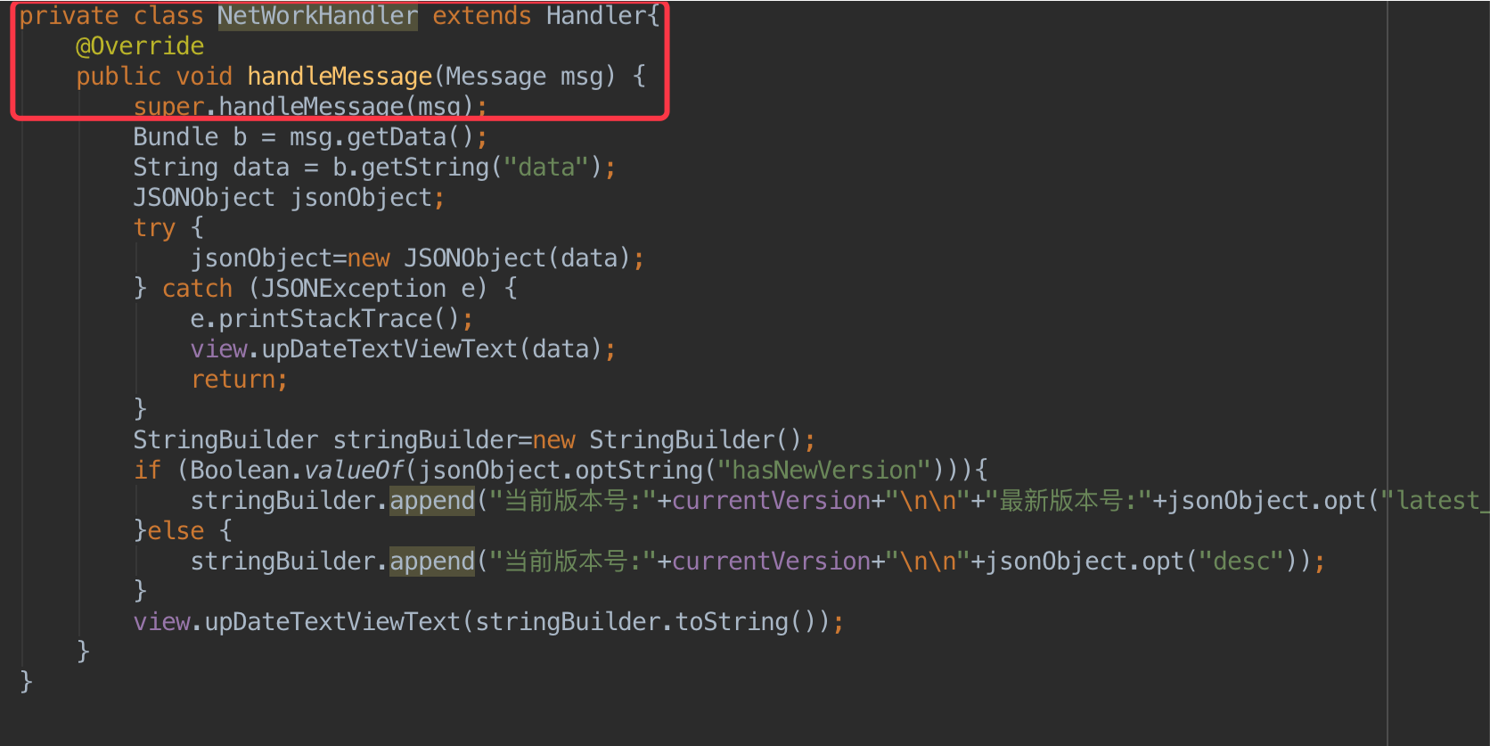
把点击事件的处理放到子线程里面去，获取到数据之后通过打包成消息对象的形式发送到主线程中，并在handler的handleMessege方法中接收进行相应的UI处理：
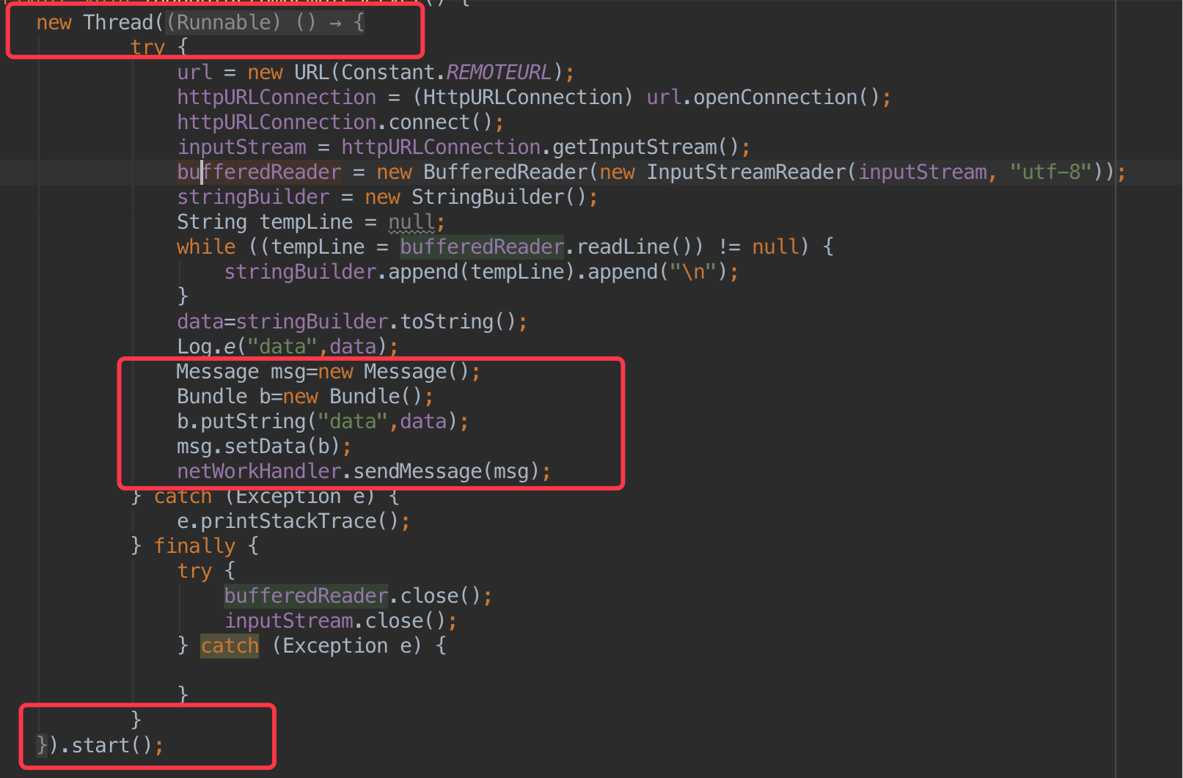
好了，问题都搞定，运行一下：
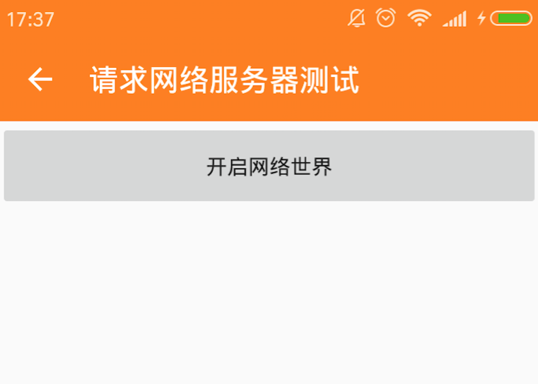
点击按钮后：
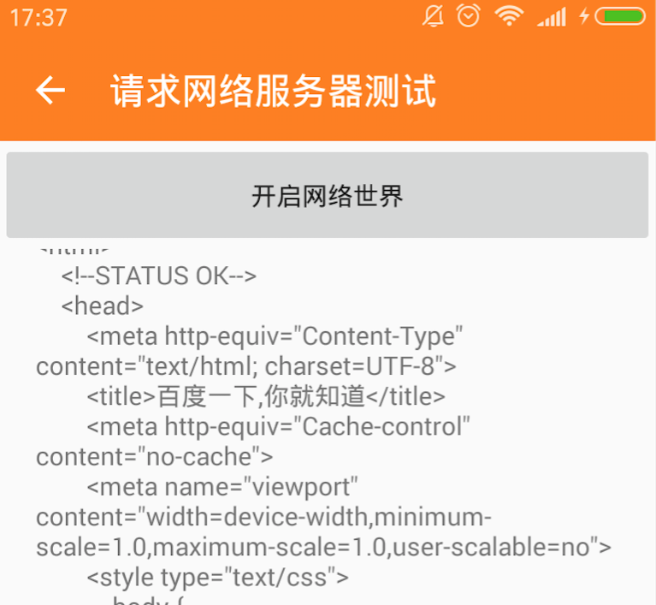
百度首页的网页源码都被打印出来了，我们的客户端成功地从服务器取回了数据。

我们梳理一下刚接触了哪些知识点：
1）使用HttpUrlConnection类建立http连接；
2）使用BufferedReader类读取数据流；
3）在主线程更新UI、在非主线程访问网络。

二、服务器搭建
我们刚才客户端访问互联网，使用的是http协议。所以现在我们要搭建的是一个支持http访问的web服务器。
我们自己动手写socket去监听吗？不，我们利用已有的web容器。有很多开源的web容器，我们选择一个apache项目：tomcat。从官网http://tomcat.apache.org/下载一个8.0版本， 我下载的是apache-tomcat-8.0.36。8.0版本的tomcat，因为它需要jdk1.7以上支持。
现在我们开始搭建自己的服务器。
1、解压刚下载的tomcat，随便放到一个目录下
2、创建我们自己的服务器应用（前提：安装了Eclipse JavaEE版）
打开Eclipse，菜单栏中选择File->New->DynamicWebProject，弹出如下图界面，输入项目名称，点击finish。
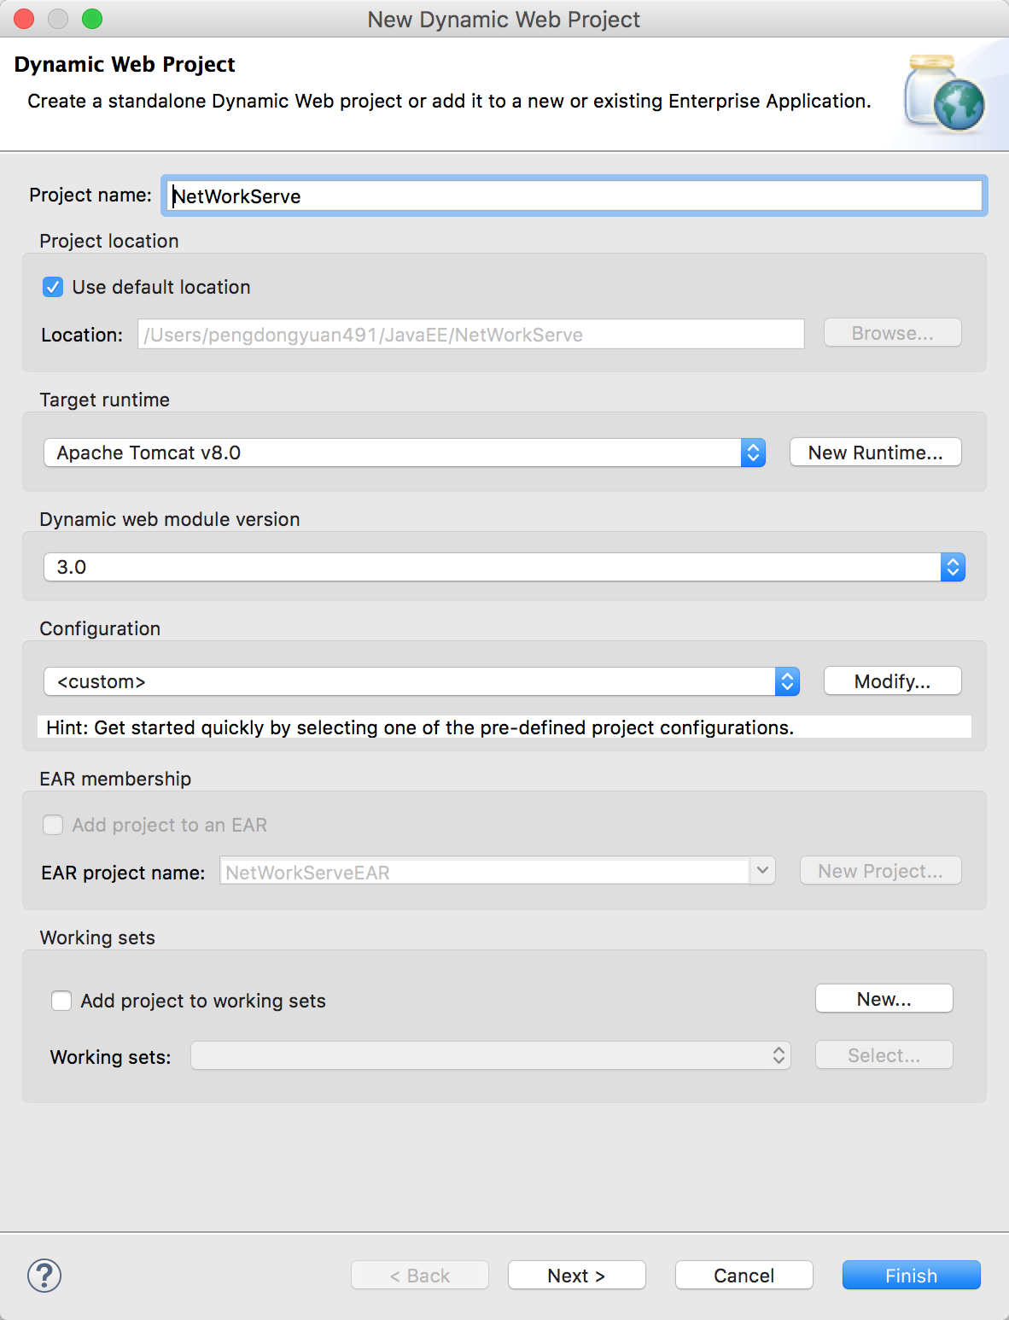
我创建的项目目录如下：
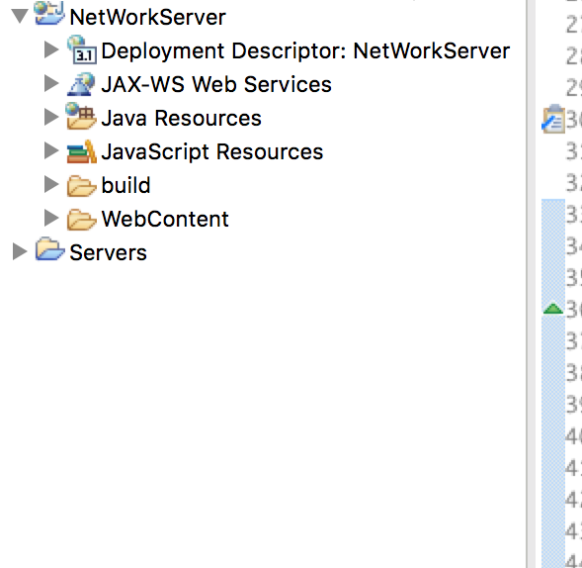
3、应用创建完毕，现在新建一个服务器。
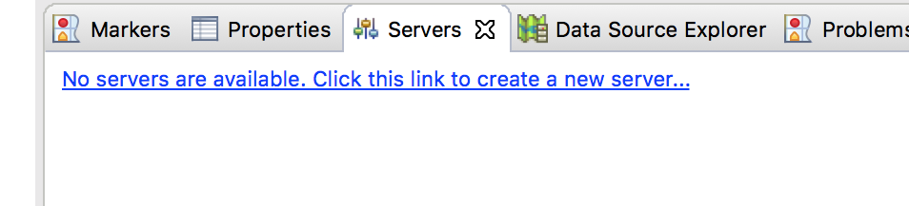
调出servers视图，点击新建服务器
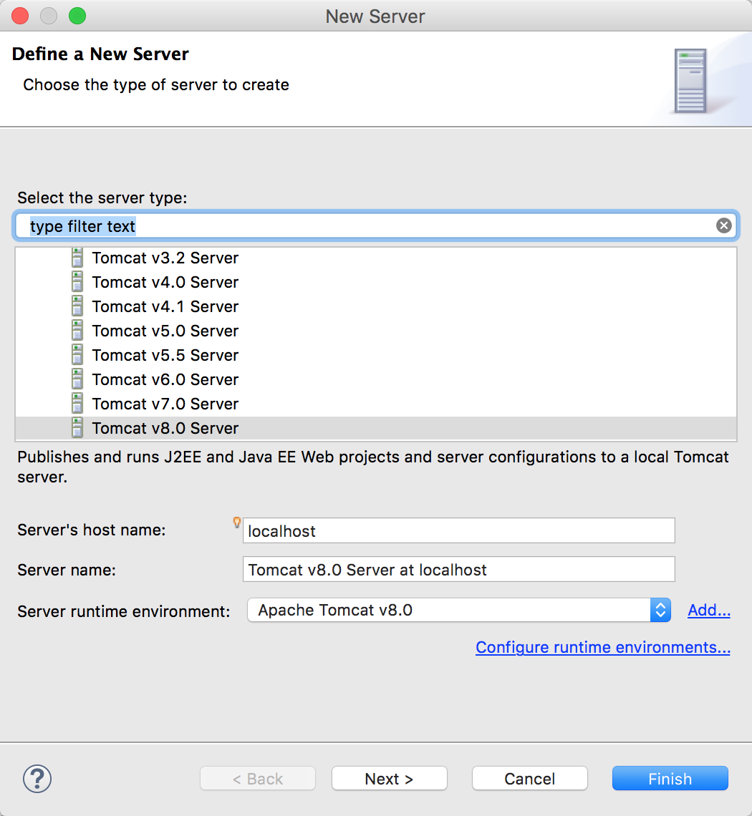
默认一切，点击finish，创建完毕。接着在项目目录下的webcontent文件夹下新建一个名为 index.html的html文件，在新建的html文件的body标签中添加一个p标签，在标签内随便写一句话。
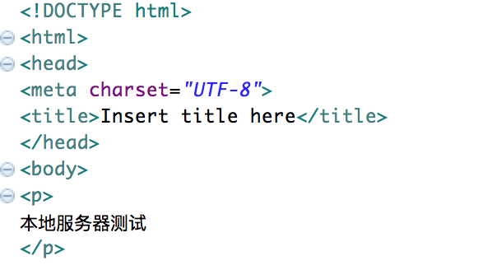
接着选择项目根目录右键选择Run As Server,如无意外，可以在eclipse的console中看到服务器已经启动，并且index页面应该已经打开。
4、测试到服务器可以正常启动后，我们可以构造自己的接口了，右键项目名称->New->Servlet，新建一个叫AppVersionServlet的类，在doGet方法里面输入以下代码
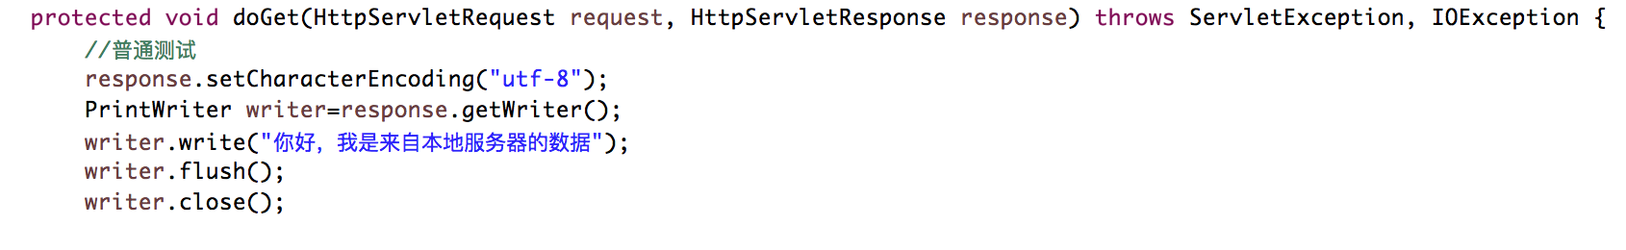
接着在项目目录下找到web.xml文件中配置一下我们的AppVersionServlet
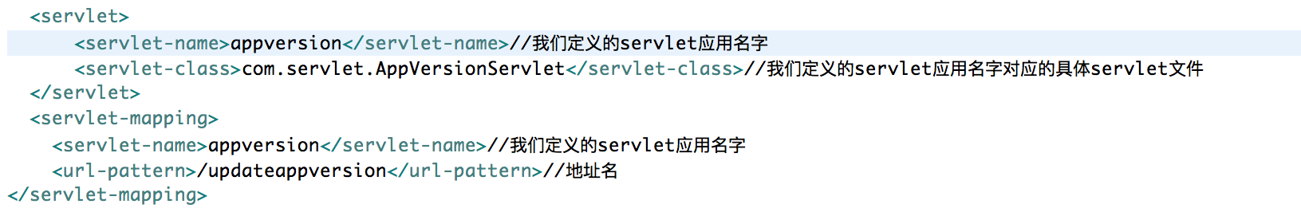
配置完成我们就可以在客户端进行访问了
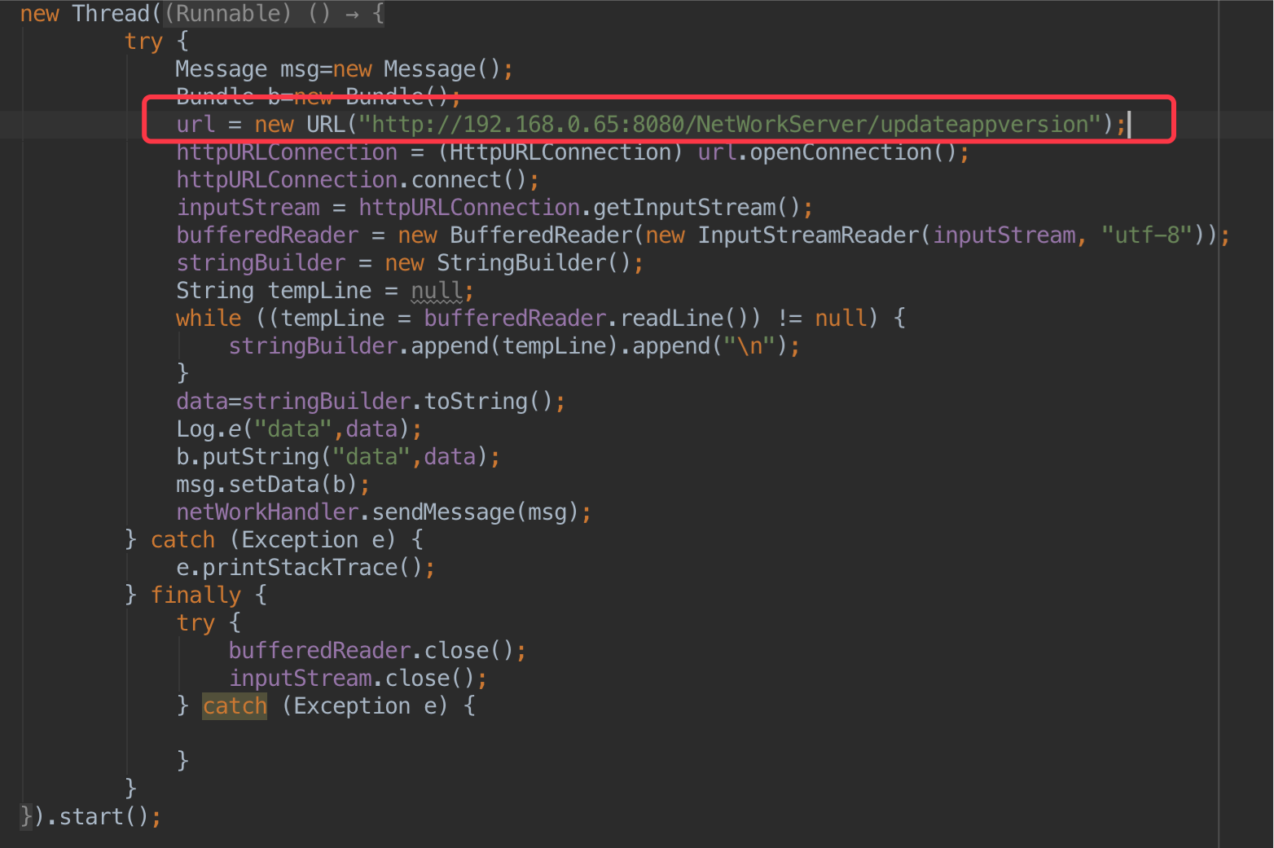
192.168.0.65是我的服务器的IP，你要换成你自己的，IP后面加上冒号和端口号。不指定端口号时，将会使用http的默认端口号80。Tomcat默认配置的端口号是8080。
设置好url后执行：
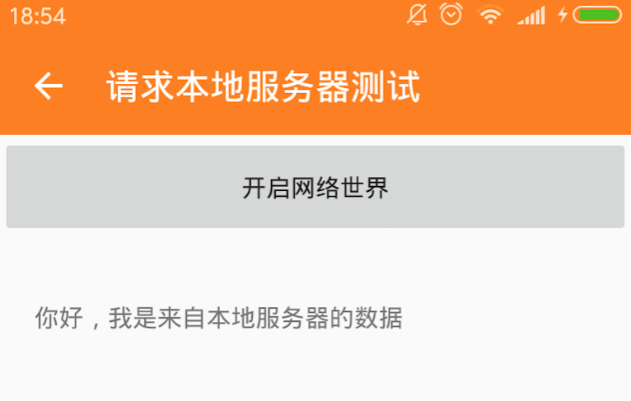
嗯，搞定了！现在我们继续来实现一个简单的功能：
假如我们这是一个App版本更新的接口，我们想把当前的版本号跟服务器上版本号进行比对来判断有没有新版本，所以需要向服务器询问一下；询问服务器的时候，客户端把自己的版本号告知服务器。

先改一下客户端，加上一个参数，将自己的版本号传上去：
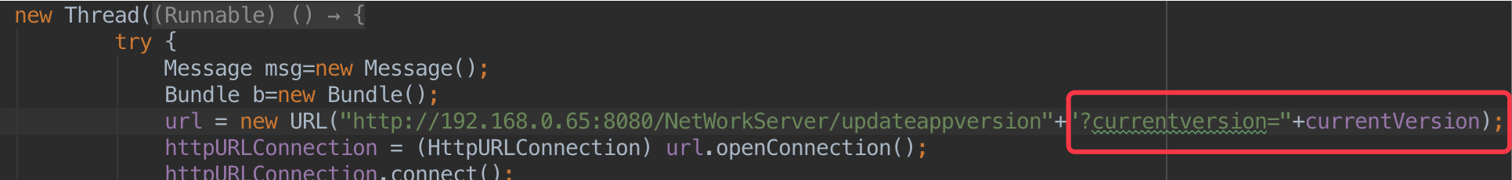
是的，url后面加上问号，然后是“参数名=参数值”，传参数就是这么简单。如果要传递多个参数，就用&号连接起来。这种传递参数的方法叫做GET。

现在我们改一下服务器端的代码，接收这个参数，做一些判断。用request.getParameter()方法接收请求参数：
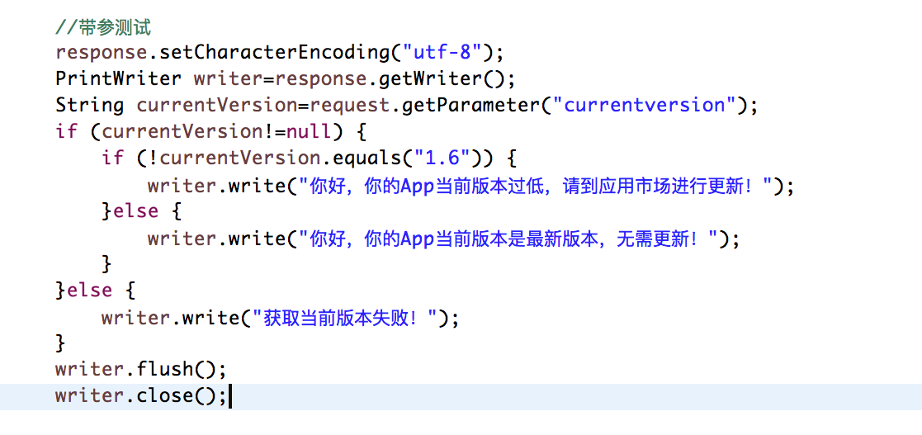
客户端重新发出请求。运行一下看：
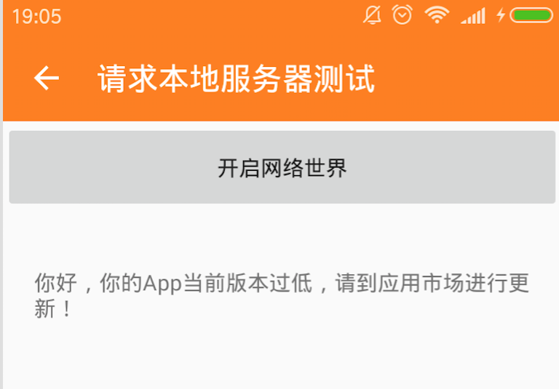
在实际的应用中，版本号“1.6”可能需要从数据库中去读取，这便是一个动态的服务器了。

我们再总结一下：
1）什么是servlet：Servlet是运行在服务器端的一段代码。当有url请求到来时，web容器根据url来匹配一个servlet，运行这段代码，返回数据给客户端；
2）如何用GET方法传参数给服务器，服务器如何接收参数

三、JSON数据格式
你可能发现了，我们写的服务器端，返回的数据是一个字符串。但由于这个字符串没有格式，客户端程序里不太好解析。
下面介绍一种经常使用的数据格式：JSON。
JSON数据格式有两种结构的数据：Map和Array。让人很意外，你想传输的数据，用这两种结构就足以表达。JSON格式的详情请参考http://www.json.org/json-zh.html，在这里不详细介绍。

如果使用JSON，我们从服务器端返回的数据可以是如下格式： {"hasNewVersion":"true","latest_version":"1.4","desc":"你好，你的App版本过低"}
这个数据我们会比较容易理解，最外层的花括号中包含了很多key-value对。这里使用的是JSON的map数据结构；如果是array数据结构，就要使用中括号，中括号里面的每个元素有相同的结构。
客户端解析起来很方便：
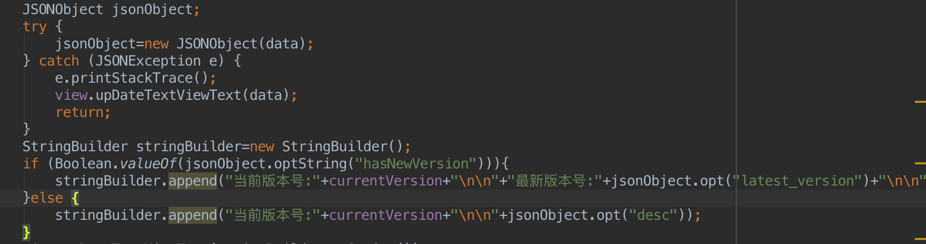
在Android客户端，你可以直接使用JSON相关的类。因为Android的libcore里面有JSON的源码，JSON已经成为Android的一部分。
在服务器端，我们生成这样格式的数据也很方便，同样可以通过JSON相关的类（JSONObject和JSONArray）来生成。但是你需要添加JSON的源码或jar包。JSON for java的源码可以从http://json.org/java/ 找到。

好运行一下看，完美解析：
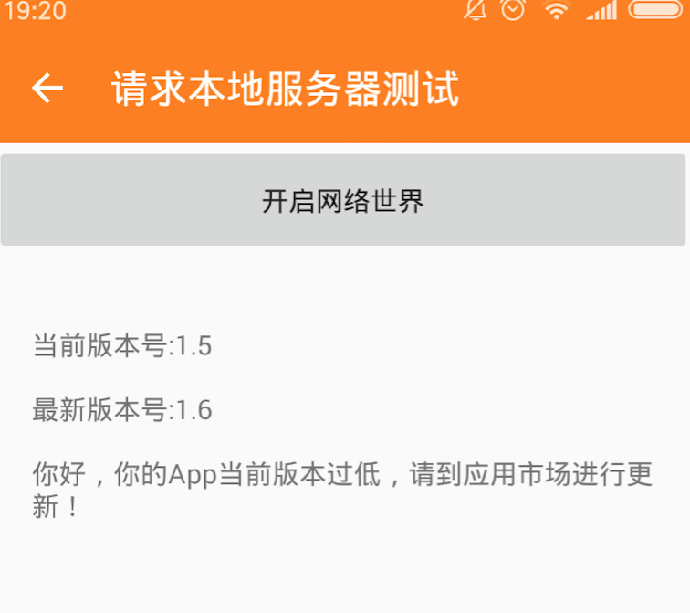

互联网开放平台提供的开放接口一般都使用JSON格式，例如Facebook、新浪微博、QQ、淘宝等等，几乎已成标准。它比xml格式的数据更简单，占用数据量小，很适合移动客户端与服务器的数据交换。

现在，我们可以搭建自己的web服务器，可以编写访问服务器的Android应用了。我们踏入了移动互联网编程的第一步！

最后附上源码的地址：

